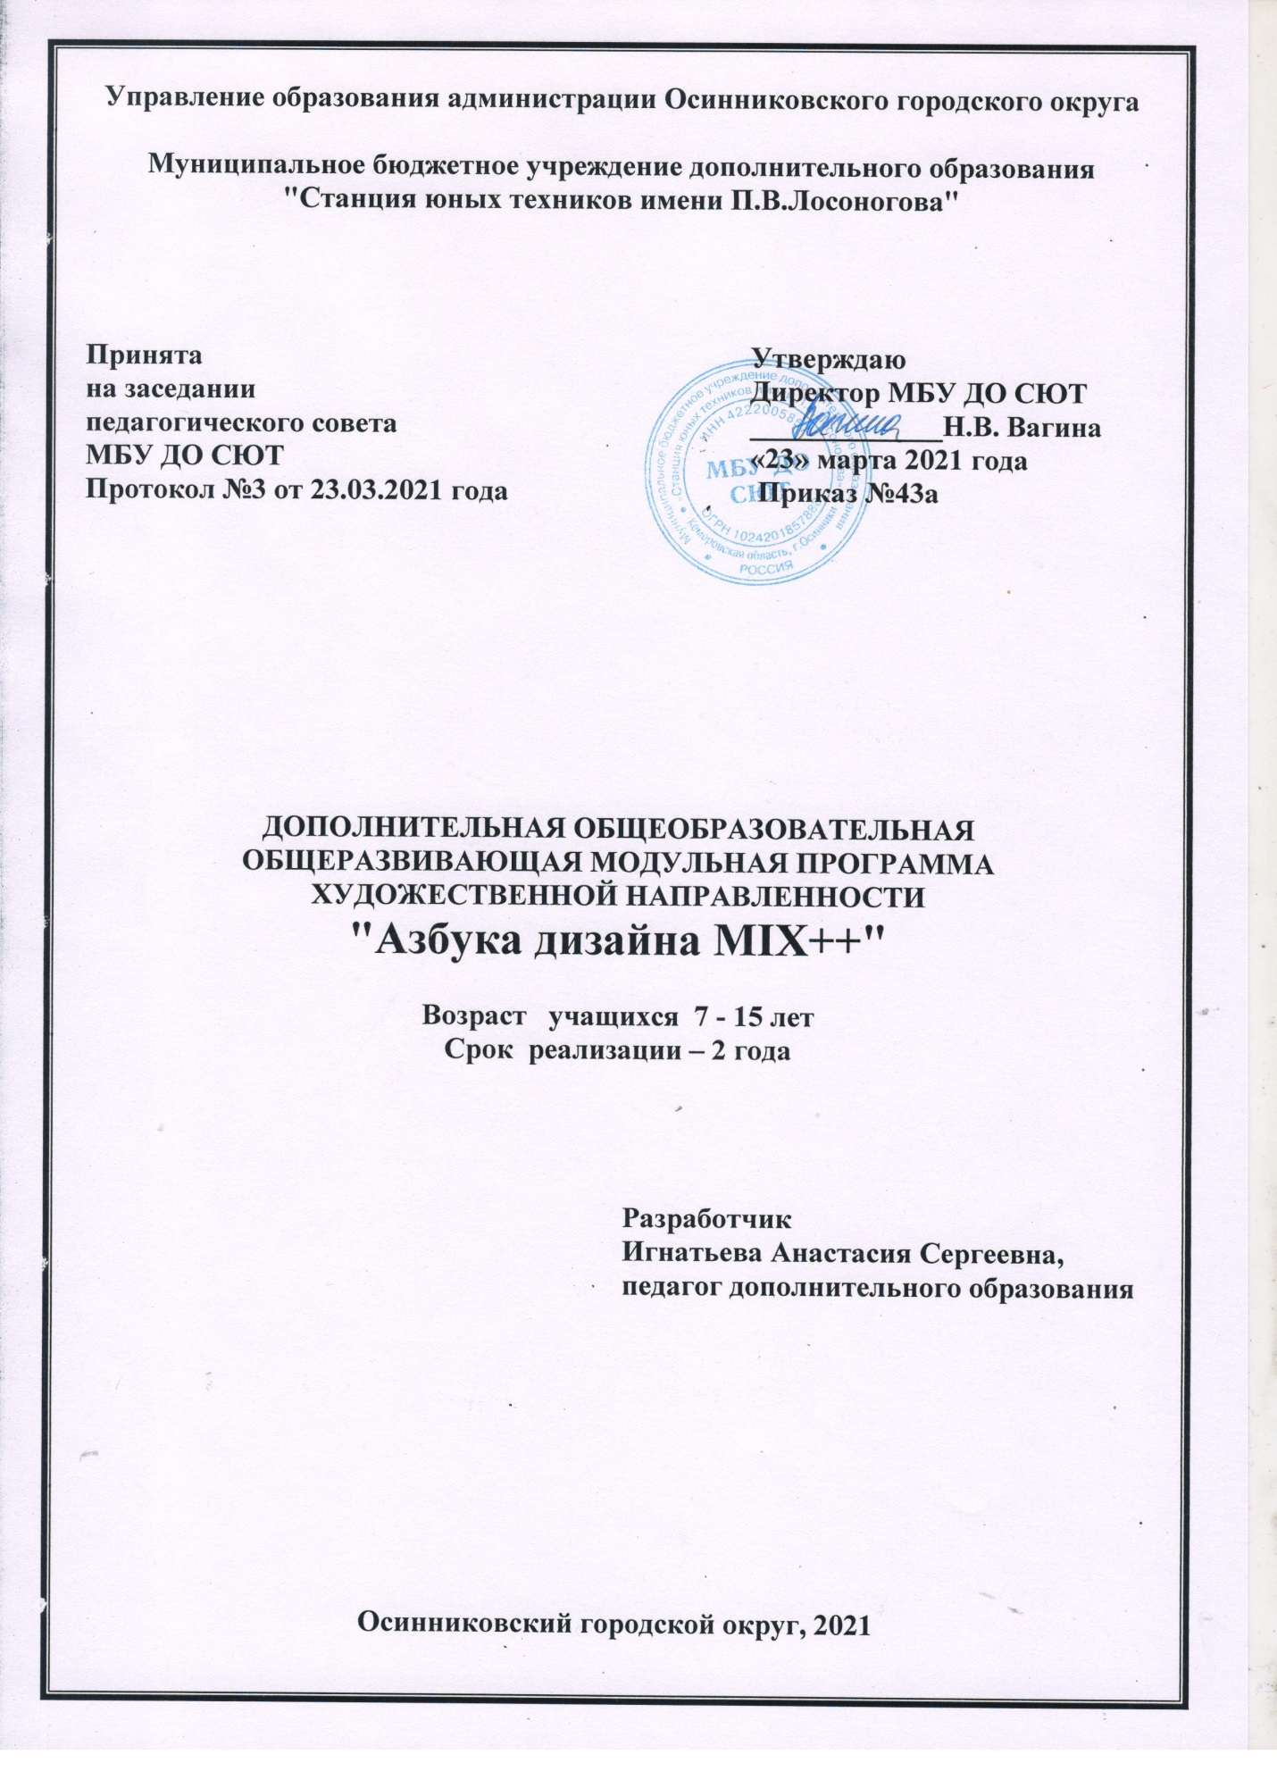
СОДЕРЖАНИЕ

РАЗДЕЛ 1. КОМПЛЕКС ОСНОВНЫХ ХАРАКТЕРИСТИК ПРОГРАММЫ  1.1. Пояснительная записка ……………………………………………………  1.2. Цель и задачи программы …………………………………………………  ПРОГРАММА МОДУЛЯ 1 ГОДА ОБУЧЕНИЯ…………………………….  Пояснительная записка ……………………………………………………...  Учебный план …………………………………………………………………  Учебно-тематический план ………………………………………………….  Содержание Модуля ………………………………………………………….  Оценочные материалы………………………………………………………..  ПРОГРАММА МОДУЛЯ 2 ГОДА ОБУЧЕНИЯ……………………………..  Пояснительная записка ……………………………………………………...  Учебный план …………………………………………………………………  Учебно-тематический план ………………………………………………….  Содержание Модуля ………………………………………………………….  Оценочные материалы……………………………………………………….  РАЗДЕЛ 2. КОМПЛЕКС ОРГАНИЗАЦИОННО-ПЕДАГОГИЧЕСКИХ УСЛОВИЙ …………………………………………………………………………...  2.1. Календарный учебный график ……………………………………………  2.2. Условия реализации программы …………………………………………  2.3. Формы аттестации / контроля …………………………………………….  2.4. Оценочные материалы ……………………………………………………..  2.5. Методические материалы ………………………………………………….  2.6. Список используемой литературы ……………………………………….  ПРИЛОЖЕНИЯ ………………………………….………………………………… | 3  3  6  7  7  9  11  15  19  22  22  24  25  29  32  36  37  38  39  39  39  41  42

РАЗДЕЛ 1. КОМПЛЕКС ОСНОВНЫХ ХАРАКТЕРИСТИК ПРОГРАММЫ
  - ПОЯСНИТЕЛЬНАЯ ЗАПИСКА

Дополнительная общеобразовательная общеразвивающая модульная программа объединения «Азбука дизайна MIX++» относится к художественной направленности.
Программа разработана с целью реализации федерального проекта «Успех каждого ребенка» национального проекта «Образование», в соответствии с:
- Федеральным законом от 29.12.2012 N 273-ФЗ "Об образовании в Российской Федерации";
- Указом Президента Российской Федерации от 07.05.2018 N 204 "О национальных целях и стратегических задачах развития Российской Федерации на период до 2024 года";
- Распоряжением Коллегии Администрации Кемеровской области от 26.10.2018 N484-р "О реализации мероприятий по формированию современных управленческих и организационно-экономических механизмов в системе дополнительного образования детей в Кемеровской области";
- Распоряжением Коллегии Администрации Кемеровской области от 03.04.2019 N212-р "О внедрении системы персонифицированного финансирования дополнительного образования детей на территории Кемеровской области";
- Приказом Департамента образования и науки Кемеровской области от 05.04.2019 №740 «Правила персонифицированного финансирования дополнительного образования детей»;
- Постановлением Осинниковского городского округа от 24.05.2019 №302-п «Об утверждении Положения о персонифицированном дополнительном образовании в Осинниковском городском округе».
- Приказом Министерства образования и науки РФ от 9.11.2018 г. № 196 «Об утверждении порядка организации и осуществления образовательной деятельности по дополнительным общеобразовательным программам»;
- Прогнозом долгосрочного социально-экономического развития Российской Федерации на период до 2030 года;
- Стратегией развития воспитания в Российской Федерации до 2025 года (от 29.05.2015 г. № 996-р);
- Постановлением Главного государственного санитарного врача РФ от 28 сентября 2020г. № 28, вступившие в силу 01.01.2021 г. «Об утверждении СанПиН 2.4 3648-20 «Санитарно-эпидемиологические требования к организациям воспитания и обучения, отдыха и оздоровления детей и молодежи»;

Актуальность программы
На сегодняшний день важными приоритетами политики региона в сфере образования становится поддержка и развитие детского технического и художественного творчества.
Одной из важнейших задач учреждения дополнительного образования является развитие творческих способностей учащихся, создание для каждого ситуации успеха и поддержка в стремлении к самореализации в самом доступном и востребованном виде творчества – художественном.
Программа художественной направленности предоставляет уникальную возможность познакомиться с культурными традициями народов региона, воспитывает чувство патриотизма и огромное уважение к труду человека, уважение к культуре и достоянию нации, развивает творческие способности учащихся в различных областях искусства и культуры, передает духовный и культурный опыт человечества, воспитывает творческую личность, способствует получению учащимися основ будущего профессионального образования.
Данная программа разработана в целях сопровождения социально-экономического развития муниципалитета и в целях развития приоритетных видов деятельности региона, таких как градостроительство и архитектура: архитектурный дизайн, ландшафтный дизайн, дизайн интерьера.
В современных социально-экономических условиях растет потребность в людях, умеющих самостоятельно ставить задачи и принимать решения, инициативных, изобретательных, нестандартно мыслящих, профессионально мобильных специалистах, способных адаптироваться к изменяющимся социальным условиям. Программа формирует у учащихся особый дизайнерский подход в любой области создания материальных объектов, направлена на получение знаний в различных областях дизайнерского и архитектурного искусства.
Предлагаемая программа способствует увеличению интеллектуального потенциала подрастающего поколения, расширению образовательного пространства и созданию тесных связей дополнительного образования художественного направления с техникумами и ВУЗами муниципалитета и региона и будет способствовать дальнейшему социально-экономическому развитию Кузбасса.
Отличительные особенности программы
Отличительной особенностью данной программы является интеграция в другие предметы общеобразовательного цикла как с позиции накопленных знаний, умений, навыков, так и в области применения методов творческой активизации мышления.
На занятиях создаются все необходимые условия для развития творческих способностей учащихся. Каждое занятие строится в зависимости от темы и конкретных задач, которые предусмотрены программой, с учетом возрастных особенностей учащихся, их индивидуальной подготовленности.
Модуль «Основные средства создания дизайнерских проектов» - Стартовый уровень.
Предполагает использование и реализацию общедоступных и универсальных форм организации материала, минимальную сложность предлагаемого для освоения содержания программы.
Учащиеся знакомятся с первичными навыками моделирования и конструирования, осваивают художественную обработку различных материалов, учатся чертить простейшие схемы.
Модуль «Дизайн интерьера. Ландшафтный дизайн» - Базовый уровень.
Предполагает использование и реализацию таких форм организации материала, которые допускают освоение специализированных знаний, гарантированно обеспечивают трансляцию общей и целостной картины в рамках содержательно-тематического направления программы.
Учащиеся развивают и активизируют знания и умения в области проектирования и моделирования, изготавливают авторские работы по собственному замыслу и защищают их. Также предполагает изучение содержания программы и доступ к около профессиональным и профессиональным знаниям в рамках содержательно-тематического направления программы. Модуль способствует развитию дизайнерского мышления, активизирует самостоятельную творческую деятельность. Учащиеся выбирают объект или придумывают свой проект, выполняют эскиз, составляют план работы, этапы работы, самостоятельно или в команде. Также предполагается защита данного проекта.

Адресат программы
Дополнительная общеобразовательная общеразвивающая модульная программа разработана для учащихся в возрасте от 7 до 15 лет. Условиями отбора учащихся в объединение является желание заниматься деятельностью, связанной с развитием творческих способностей.
Зачисление в группы производится с обязательным условием - подписание заявления с родителями (законными представителями), подписание согласия на обработку персональных данных.
Допуск к занятиям производится только после обязательного проведения и закрепления инструктажа по технике безопасности по соответствующим инструкциям.
Формирование учебных групп объединения осуществляется на добровольной основе. Перевод на следующий год обучения осуществляет педагог после успешного освоения программы текущего года обучения.
Вновь прибывший ребенок поступает в соответствующий модуль в зависимости от имеющихся у него знаний, возможно поступление на базовый уровень по результатам анкетирования или тестирования.
Объем и срок освоения программы
Программа «Азбука дизайна MIX++» рассчитана на 2 года обучения в объеме 258 часов, 1-ый год- 129 часов, 2-ой год обучения – 129 часов.
Допускается вариативность продолжительности обучения учащихся по программе на любом году обучения.
Вариативность обучения зависит от:
- психологической готовности к обучению,
- физического уровня готовности учащихся к освоению образовательной программы,
- интеллектуального уровня готовности учащихся к освоению образовательной программы.
Психологическая готовность, уровень готовности учащихся к освоению дополнительной общеобразовательной общеразвивающей программы определяется по результатам метода наблюдений, тестирования при наборе, в ходе обучения.
Форма обучения: очная
Режим занятий, периодичность и продолжительность
Занятия проводятся 1 раз в неделю по 3 часа.
Место проведения - учебный кабинет.
Сроки обучения с 1 сентября по 15 июля.

Формы занятий
Для осуществления образовательного процесса на занятиях используются следующие формы занятий: лекция, практическое занятие, «мозговой штурм», учебная игра, конкурс, викторина, круглый стол, презентация, экскурсия.
Реализация вышеперечисленных форм дополняется методами контроля: педагогическое наблюдение, беседы, устные опросы, тестирование, анализ результатов деятельности, коллективный анализ работ.
Форма организации учащихся на занятии:
- фронтально-индивидуальная;
- групповая;
- работа по подгруппам.

1.2. Цель и задачи программы
Целью данной программы является развитие творческого и интеллектуального потенциала учащихся через увлечение художественным дизайном.
В программе ставятся следующие задачи:
Предметные:
- Познакомить с особенностями художественного и технического конструирования, историей дизайна и соответствующими профессиями.
- Формировать навыки проектной и изобразительной деятельности.
- Обучить приемам обработки различных материалов: бумаги, картона, пластических масс.
Метапредметные:
- Формировать социально-адаптированную творческую личность;
- Раскрывать у детей творческие способности в области дизайна.
- Способствовать развитию внутренней свободы ребенка, способности к объективной самооценки и самореализации поведения, чувства собственного достоинства, самоуважения.
- Развивать образное и пространственное мышление, память, воображение, глазомер, совершенствовать моторику рук.
Личностные:
- Приобщать учащихся к системе ценностей, отражающих богатство общечеловеческой культуры.
- Воспитывать уважительное отношение между членами коллектива в совместной творческой деятельности.
- Формировать аккуратность, бережливость, внимательность.
ПРОГРАММА 1 ГОДА ОБУЧЕНИЯ
МОДУЛЯ «ОСНОВНЫЕ СРЕДСТВА СОЗДАНИЯ ДИЗАЙНЕРСКИХ ПРОЕКТОВ»

ПОЯСНИТЕЛЬНАЯ ЗАПИСКА

Модуль «Основные средства создания дизайнерских проектов» имеет художественную направленность и призван решать проблему нестандартного, творческого мышления, а также способствовать формированию у учащихся потребности в получении дополнительных знаний в области художественного конструирования.
Модуль предназначен для учащихся 7-10 лет.
Актуальность модуля заключается в том, что он способствует формированию целостной картины мира у учащихся в подростковом возрасте, позволяет им определить свое место в мире для его деятельностного изменения. Решающее значение имеет способность к пространственному воображению. Пространственное воображение необходимо для выполнения изделий на основе разверток и архитектурных проектов в миниатюре. Как и любая способность, пространственное воображение может быть улучшена при помощи практических занятий.
Цель: развитие творческого и интеллектуального потенциала учащихся через создание дизайнерских проектов, освоение основных навыков и средств архитектурного и интерьерного дизайна, художественную обработку различных видов материала.
Задачи:
Образовательная задача модуля:
сформировать и развить у учащихся интеллектуальные и практических компетенции в области создания различных дизайнерских моделей, художественной обработки различных видов материала.
Учебные задачи модуля:
-сформировать представление об основных средствах создания архитектурных проектов;
-сформировать представление о законах композиции и цветоведения;
-сформировать умение сочетать и смешивать оттенки цветов в пределах цветового круга;
-использовать навыки работы с пластическими массами и другими материалами:
-эффективно использовать базовые знания о стилях архитектуры.
Планируемые результаты
В результате освоения модуля «Основные средства создания дизайнерских проектов» учащиеся
должны знать:
- основы художественного конструирования, технологии обработки различных материалов (бумаги, пластических масс, бросовых материалов);
- основы начальной графики дизайна;
- основы архитектурного и интерьерного дизайна;
- законы композиции и цветоведения, основы сочетания и смешивания оттенков цветов;
- основные требования техники безопасности при работе с инструментами и материалами;
- простейшие технологические операции (вырезание, склеивание, складывание, лепка);
-основы первичных навыков составления набросков, эскизов.
должны уметь:
- выполнять рисунки с натуры, по образцу, по воображению;
- выполнять эскиз, проект будущей модели;
- сочетать и смешивать оттенки цветов в пределах цветового круга;
- выстраивать последовательность изготовления пластических масс;
- выполнять элементы декора, оформлять ландшафт, декорирование, покраску и лакировку изделий.

В результате обучения по программе у учащихся будут сформированы такие метапредметные компетенции как:
- творческие способности в области дизайна;
- внутренняя свобода ребенка, способность к объективной самооценке и самореализации поведения, чувства собственного достоинства, самоуважения;
- образное и пространственное мышление, память, воображение, глазомер, моторика рук;
- опыт переноса и применения универсальных учебных действий в жизненных ситуациях для решения задач общекультурного, личностного и познавательного развития;
- потребность участия в общественно полезной деятельности.

В результате обучения по программе учащиеся приобретут такие личностные качества как:
- приобщение к системе ценностей, отражающих богатство общечеловеческой культуры;
- социальное взаимодействие со сверстниками и взрослыми при различной совместной деятельности;
- трудолюбие, способность к преодолению трудностей; целеустремлённость и настойчивость в достижении результата;
- моральное сознание и компетентности в решении проблем на основе личностного выбора, нравственное поведение, осознанное и ответственное отношение к собственным поступкам;
- умение выстраивать уважительные отношения в коллективе.

Срок реализации модуля 1 года обучения - 11 месяцев, 129 часов.
Режим занятий – 1 раз в неделю по 3 часа.
Срок обучения – с 1 сентября по 15 июля.
Всего учебных недель (продолжительность учебного года) – 45 недель.

УЧЕБНЫЙ ПЛАН
дополнительной общеобразовательной общеразвивающей модульной программы
«Азбука дизайна MIX++»

Срок реализации программы: 2 года
Название  раздела | 1 год обучения |  |  |  |  |  |  | Всего часов  по программе
 | Модуль «Основные средства создания дизайнерских проектов»
 | 1 полугодие |  |  | 2 полугодие |  |  | Всего недель/  часов
 | Всего недель | Всего часов | Атт. | Всего недель | Всего часов | Атт.
Вводное занятие. | 1 | 3 |  |  |  |  | 1/3 | 3
Блок 1
Свет. Цвет. Композиция | 4 | 12 |  |  |  |  | 4/12 | 12
Блок 2
Рисунок. Эскиз. Развертка | 4 | 12 |  |  |  |  | 4/12 | 12
Блок 3
Основы архитектурных сооружений | 5 | 15 |  |  |  |  | 5/15 | 15
Блок 4
Архитектурные стили | 2 | 6 |  |  |  |  | 2/6 | 6
Промежуточная аттестация по итогам 1 полугодия | 1 |  | 3 |  |  |  | 1/3 | 3
Блок 5
Роль декоративных изделий в интерьере |  |  |  | 11 | 30 |  | 11/30 | 30
Блок 6
Декоративные техники для дизайна интерьера |  |  |  | 10 | 27 |  | 10/27 | 27
Промежуточная аттестация по результатам освоения Модуля 1 года обучения |  |  |  | 1 |  | 3 | 1/3 | 3
Блок 7
«Творческая мастерская» |  |  |  | 6 | 18 |  | 6/18 | 18
Всего по программе за 1 год обучения: | Всего недель/часов за первый год (с учетом часов на прохождение аттестации) |  |  |  |  |  | 45/129 | 129

УЧЕБНО-ТЕМАТИЧЕСКИЙ ПЛАН
дополнительной общеобразовательной общеразвивающей модульной программы
«Азбука дизайна MIX++»
МОДУЛЯ «ОСНОВНЫЕ СРЕДСТВА СОЗДАНИЯ ДИЗАЙНЕРСКИХ ПРОЕКТОВ»
1 год обучения

№  п/п | Содержание: наименование разделов и тем | Теория | Практика | Всего  часов | Формы контроля | Методическое обеспечение | Дата  проведения | Коррекция
 | Вводное занятие. Творческая деятельность дизайнера | 3 | - | 3 | Беседа; опрос по ТБ | Наглядные пособия;  инструкции по ТБ
Блок 1
1 | Свет. Цвет. Композиция. |  |  |  | Беседа; опрос; непрямой контроль; взаимоконтроль
1.1 | Свет как самостоятельная единица проекта. Световые инсталяции | 1 | 2 | 3 |  | Технические средства обучения;
1.2 | Цвет – одно из средств создания проектов. | 1 | 2 | 3 |  | Технические средства обучения; наглядные пособия
1.3 | Цветовой круг. Сочетание цветов | 1 | 2 | 3
1.4 | Законы симметрии и композиции при изготовлении объёмных открыток и коробок. Мини-защита работы | 1 | 2 | 3 |  | Технические средства обучения; наглядные пособия
Итого |  | 4 | 8 | 12
Блок 2
2 | Рисунок. Эскиз. Развертка. |  |  |  | Беседа; опрос; непрямой контроль; взаимоконтроль; тестирование
2.1 | Основы проектной графики. Приемы разметки и резки. | 2 | 1 | 3 |  | Технические средства обучения; наглядные пособия
2.2 | Развертка. Подарочная коробка в виде сердца | 1 | 2 | 3 |  | Наглядные пособия
2.3 | Подарочная коробка в форме домика. | 1 | 2 | 3 |  | Наглядные пособия
2.4 | Объемная открытка «Мышка с сыром» | 1 | 2 | 3 |  | Наглядные пособия; инструкционные карты
Итого |  | 5 | 7 | 12
Блок 3
3 | Основы архитектурных сооружений. |  |  |  | Беседа; непрямой контроль; взаимоконтроль; презентация творческих работ; тестирование; комбинированный опрос
3.1 | Архитектура – один из древнейших видов искусства. | 3 | - | 3 |  | Наглядные пособия; раздаточный материал
3.2 | Теремок для зверушек. Подготовка основы. Лепка окон, двери и крыши теремка. | 1 | 2 | 3 |  | Дидактический материал;  наглядные пособия
3.3 | Покраска и лакировка теремка. | - | 3 | 3 |  | Дидактический материал;  наглядные пособия
3.4 | Декоративная бутылка-домик. Отделка домика холодным фарфором. | - | 3 | 3 |  | Дидактический материал;  наглядные пособия
3.5 | Покраска и лакировка бутылки-домика. | - | 3 | 3 |  | Наглядные пособия; инструкционные карты
 | Итого | 4 | 11 | 15
Блок 4
4 | Архитектурные стили |  |  |  | Беседа; непрямой контроль; взаимоконтроль; презентация творческих работ; тестирование; комбинированный опрос
4.1 | Архитектура и дизайн. Стили и направления. Необычные дома мира. Урок - путешествие. | 2 | 1 | 3 |  | Технические средства обучения
4.2 | Домик в готическом стиле. Декорирование домика с учетом стиля. | - | 3 | 3 |  | Наглядные пособия; раздаточный материал
4.3 | Промежуточная аттестация по итогам 1 полугодия | - | 3 | 3
 | Итого | 2 | 7 | 9
Блок 5
5 | Роль декоративных изделий в интерьере |  |  |  | Беседа; устный опрос; непрямой контроль; взаимоконтроль | Технические средства обучения;
5.1 | «Стильные штучки» в дизайне интерьера. | 3 |  | 3 |  | Технические средства обучения; наглядные пособия
5.2 | Фоторамка в технике «скрапбукинг». Изготовление основы. Декорирование фоторамки. | 1 | 2 | 3 |  | Технические средства обучения; наглядные пособия
5.3 | Декоративная тарелка «Веселые коровки», «Лето» |  | 3 | 3 |  | Технические средства обучения; наглядные пособия
5.4 | Подсвечники из гипса. Покраска и декор изделия. |  | 3 | 3 |  | Технические средства обучения; наглядные пособия
5.5 | Коллективная работа. Настенное панно. |  | 3 | 3 |  | Технические средства обучения; наглядные пособия
5.6 | Интерьерные подвески. Подвеска «Спящий кот». | 1 | 2 | 3 |  | Наглядные пособия; инструкционные карты
5.7 | Покраска и лакировка подвески. |  | 3 | 3 |  | Наглядные пособия; инструкционные карты
5.8 | Фигурки животных в интерьере. Подготовка основы. |  | 3 | 3 |  | Наглядные пособия; инструкционные карты
5.9 | Лепка фигурки (заяц, кот, лиса, мышка т.д.) |  | 3 | 3 |  | Наглядные пособия; инструкционные карты
5.10 | Роспись и лакировка. |  | 3 | 3 |  | Наглядные пособия; инструкционные карты
 | Итого | 5 | 25 | 30
Блок 6
6 | Декоративные техники для дизайна интерьера
6.1 | Разнообразие техник в декоре интерьера. Техника изготовления изделий из «холодного фарфора». | 3 |  | 3 | Беседа; устный опрос; непрямой контроль; взаимоконтроль | Технические средства обучения; наглядные пособия
6.2 | Фоторамка с декором из «холодного фарфора».  Изготовление рамки и декоративных элементов. |  | 3 | 3 |  | Технические средства обучения; наглядные пособия
6.3 | Мини - магниты « Жители фермы» |  | 3 | 3 |  | Технические средства обучения; наглядные пособия
6.4 | Покраска и лакировка магнитов. |  | 3 | 3 |  | Технические средства обучения; наглядные пособия
6.5 | Подставка для ручек. |  | 3 | 3 |  | Технические средства обучения; наглядные пособия
6.6 | Новые возможности забытой декоративной техники. Папье-маше (бумажное тесто) | 1 | 2 | 3 |  | Технические средства обучения; наглядные пособия
6.7 | Интерьерная подвеска «Домик улитки».  Работа с шаблоном. |  | 3 | 3 |  | Технические средства обучения; наглядные пособия
6.8 | Лепка элементов из « холодного фарфора». |  | 3 | 3 |  | Технические средства обучения; наглядные пособия
6.9 | Окраска и лакировка «Домика улитки». |  | 3 | 3 |  | Технические средства обучения; наглядные пособия
6.10 | Промежуточная аттестация по результатам освоения Модуля 1 года обучения |  | 3 | 3 |  | Технические средства обучения; наглядные пособия
 | Итого | 4 | 26 | 30
Блок 7
7 | «Творческая мастерская»
7.1 | Объемная аппликация «Летние мотивы» | 1 | 2 | 3 | Практическая работа | Технические средства обучения; наглядные пособия
7.2 | «Панно «Русская красавица» ( бумагопластика). | 1 | 2 | 3 | Практическая работа | Технические средства обучения; наглядные пособия
7.3 | «Веселые бабочки» (бумагопластика). | 1 | 2 | 3 | Практическая работа | Технические средства обучения; наглядные пособия
7.4 | «Именной сувенир» ( «холодный фарфор»). | 1 | 2 | 3 | Практическая работа | Технические средства обучения; наглядные пособия
7.5 | Объемная аппликация из бумаги «Кораблик» | 1 | 2 | 3 | Практическая работа | Технические средства обучения; наглядные пособия
7.6 | «Карандашница «Лето» (бросовый материал).  Выставка и защита работ. | 1 | 2 | 3 | Практическая работа | Технические средства обучения; наглядные пособия
Всего |  | 33 | 96 | 129

СОДЕРЖАНИЕ ПРОГРАММЫ 1 ГОДА ОБУЧЕНИЯ
МОДУЛЯ «ОСНОВНЫЕ СРЕДСТВА СОЗДАНИЯ ДИЗАЙНЕРСКИХ ПРОЕКТОВ»

Вводное занятие (3ч)
Теория. Порядок и план работы на год; цели и задачи основных тем программы. Творческая деятельность дизайнера. Разнообразие творческих возможностей в профессии дизайнера. Демонстрация готовых работ, выполненных учащимися. Комплектование групп и звеньев. Задачи художественного конструирования. Правила поведения и ТБ на занятиях. Организация рабочего места. Набор материалов и инструментов для занятий. Просмотр иллюстраций и видеоматериалов.
Блок 1. Свет. Цвет. Композиция (12ч)
1.1 Свет как самостоятельная единица проекта
Теория. Свет и цвет. Инструменты и оборудование, используемые в работе дизайнера. Просмотр фильмов по основам светового дизайна. Знакомство с литературой. Технические и художественные особенности материалов, правила их использования. Техника безопасности при работе с инструментами и материалами.
Практика: Открытка – паспорту. Декорирование открытки.
Световые инсталляции
Теория. Световое искусство, где свет является основным средством выражения. Пространственные композиции из различных световых элементов. Яркие и необычные зрелища.
Просмотр видео фотоматериалов.
1.2 Цвет – одно из средств создания проектов
Теория. Цветоведение. Свет, цвет и дизайн. Символика цвета. Цветовое решение при моделировании. Повторить хроматические и ахроматические цвета, цветовые тона и их получение.
Практика: цветовое оформление различных моделей с последующим анализом обоснованием.
1.3 Цветовой круг
Теория. Цветовой круг. Какого цвета солнечный свет? Представление о спектре. Слияние и смешивание красок. Сочетание цветов.
Практика: рисунок с натуры, по памяти, по воображению.
Сочетание цветов
Теория. Теплые и холодные, контрастные и родственные цвета. Цветовой круг. Сочетание цветов. Использование цвета и сочетания цветов в практической работе в соответствии с замыслом и в зависимости от назначения предмета.
Практическая работа: подбор материалов для дизайнерского оформления
1.4 Законы симметрии и композиции
Теория. Общее представление о композиции, ее значении. Свойства и качества композиции: целостность формы, соподчиненность элементов, равновесие, симметрия-асимметрия. Средства композиции: пропорции, масштаб, контраст, ритм, цвет, тени и пластика. Анализ композиции различных изделий (транспорт, инструмент, здания, изделия культурно-бытового назначения и др.) Роль композиции в эстетическом восприятии объектов окружающего мира.
Практика: составление различных композиций по заданной теме.
Симметрия, ритм, пропорция
Теория. Законы симметрии, ритма, пропорции. Симметрия, асимметрия, ось симметрии. Нахождение симметричных и асимметричных предметов в окружающем мире, правила их разметки при выполнении практической работы.
Обобщение знаний по применению принципов работы и использованию приемов фантазирования при выполнении практических работ.
Практика: изготовление изделий с помощью симметричных и асимметричных деталей.
Законы симметрии и композиции при изготовлении объёмных открыток и коробок.
Мини-защита работы
Знакомство с технологией изготовления работ из бумаги и картона. Навыки обращения при работе с ними. Изготовление объёмных открыток и коробок. Законы цветоведения и композиции при оформлении открыток и коробок.
Практическая работа: Изготовление подарочной коробки на основе восьмиугольника. Подбор цветов для дизайнерского оформления коробки, роспись.
Блок 2. Рисунок. Эскиз. Развертка (12ч)
2.1 Основы проектной графики
Теория. Знакомство с понятиями: геометрическая фигура, тело, развертка.
Основы проектной графики и композиции. Материалы проектной графики.
Приемы разметки и резки.
Теория. Разметка, ее виды и порядок выполнения. Приспособления для разметки. Разметка по шаблону и трафарету, правила выполнения, рациональные способы.
Практика: разметка фигур по шаблонам и трафаретам, составление из них композиций (индивидуальные и коллективные работы) с помощью ножниц, линейки, карандаша (без последующего склеивания).
2.2 Развертка
Теория. Понятие развертки. Подарочные коробки в виде сердца и домика. Использование разверток в их изготовлении. Декорирование коробок. Изготовление геометрических фигур на основе разверток. Подарочная упаковка-конверт. Правила композиции в декоре.
Практика: конструирование изделий из нескольких объемных деталей с помощью построения разверток по замыслу, условию, образцу (макеты, модели различных объектов и т.д.)
2.3 Подарочная коробка в виде сердца.
Практика: разработка конструкции изделия в соответствии с эскизами
2.4 Объемная открытка «Мышка с сыром»
Теория. Изготовление открытки по эскизу. Вырезка деталей при помощи столярного ножа. Правильное сочетание цвета в работе.
Практика: разработка конструкции изделия в соответствии с эскизами
Блок 3.Основы архитектурных сооружений (15ч)
3.1 Архитектура – один из древнейших видов искусства.
Теория. История архитектурного дизайна. Беседа о природе архитектуры. Современный архитектурный дизайн.
Практика: Разработка эскизов современных домов.
3.2 Теремок для зверушек. Подготовка основы.
Теория. Эскиз проекта дома. Разработка плана проектирования на бумагу. Выполнение разверток частей дома. Макетирование. Постановка на планшет. Творческая защита проектов.
Лепка окон, двери и крыши теремка.
Основные элементы здания в русском зодчестве. Обычаи деревянного строительства. Правильное расположение элементов.
Практика: изготовление крыши и лепка окон и двери из папье-маше.
Изготовление элементов декора для дома. Оформление приусадебного ландшафта.
Холодный фарфор.
Лепка декоративных элементов. Компоновка и склеивание всех деталей.
3.3 Покраска и лакировка теремка
Практика: покраска и лакировка изделия.
3.4 Декоративная бутылка-домик
Теория. Декоративные домики утилитарного назначения. Способы их изготовления.
Практика: Оклейка основы (банки) бумагой. Лепка и приклеивание окон, двери, черепицы для крыши. Лепка и приклеивание фигурок животных.
Роспись декоративной бутылки-домика.
Декоративная бутылка- домик из папье-маше - стильное украшение интерьера. Оригинальный дизайн для создания праздничного настроения.
3.5 Покраска и лакировка
Практика: покраска и лакировка бутылки-домика.
Блок 4. Архитектурные стили (9ч)
4.1 Архитектура и дизайн. Стили и направления.
Теория. Архитектурные стили (готика, романский стиль, барокко, ампир, модерн, конструктивизм ит.д.). Просмотр фото и видеоматериалов.
Необычные дома мира. Урок – путешествие.
Самые оригинальные из существующих ныне домов: дом-башмак, дом-корзина, дом-собака, дом-книга, прозрачные иглу и т. д.
Просмотр слайдов и видеоматериалов, их обсуждение.
4.2 Домик в готическом стиле
Теория. Домик с узкой высокой крышей и сводчатыми окнами.
Холодный фарфор. Подготовка основы.
Практика: Лепка домика с учётом готического стиля.
Изготовление стен, окон, двери.
Лепка окон и крыши с учётом готического стиля.
Декорирование домика в готическом стиле.
Использование приемов, имитирующих каменную кладку, черепицу.
Роспись с применением соответствующих цветов.
4.3 Промежуточная аттестация учащихся по итогам 1 полугодия
Повторение пройденного материала. Подведение итогов. Проведение выставки. Защита работ.
Блок 5. Роль декоративных изделий в интерьере (30ч)
5.1 Стильные штучки» в дизайне интерьера
Теория. Особая роль деталей при оформлении интерьера. Техника «скрапбукинг» и варианты ее использования.
5.2 Фоторамка в технике «скрапбукинг»
Теория. «Скрапбукинг» – техника оформления предметов с декором: ленточки, бантики, наклейки, мелкие памятные вещи, ассоциирующиеся с запечатленным моментом из жизни или с его тематикой.
Практика: Чертеж, подбор материалов для дизайнерского оформления. Компоновка, изготовление.
5.3 Декоративные тарелки
Теория. Способы оформления тарелок. Виды и формы декоративных тарелок.
Практика: Лепка элементов декора и их компоновка.

5.4 Подсвечники. Гипс.
Теория. Правила работы с гипсом. Использование различных форм для отливки изделий.
Практика: Декор в технике «холодный фарфор».
5.5 Коллективная работа. Настенное панно
Теория. Коллективная работа. Изготовление основы из картона. Изготовление бумажных модулей. Компоновка их на основе.
Практика: чертеж, подбор материалов для дизайнерского оформления. Компоновка, изготовление.
5.6 Интерьерные подвески.
Теория. Роль интерьерных подвесок в украшении стен. Виды интерьерных подвесок.
Практика: разработка эскиза собственной подвески. Работа с основой.
5.7 Покраска и лакировка подвески.
Практика: покраска и лакировка изделия.
5.8 Фигурки животных в интерьере.
Теория. Декоративные фигурки и статуэтки как способ подчеркнуть неповторимость интерьера. Их виды и правила оформления.
Практика: подготовка основы.
5.9 Лепка фигурки (заяц, кот, лиса, мышка т.д.)
Практика: лепка различных фигурок животных.
5.10 Роспись и лакировка.
Практика: роспись и лакировка изделия.
Блок 6 Декоративные техники для дизайна интерьера (30ч)
6.1 Разнообразие техник в декоре интерьера
Теория. Разнообразные техники – способ создавать из обычных предметов интерьера эксклюзивные дизайнерские объекты. Фантазия – как средство превращения любой вещи в настоящее произведение искусства
6.2 Фоторамка с декором из «холодного фарфора»
Теория. Техника изготовления изделий из «холодного фарфора»
6.3 Мини-магниты «Жители фермы»
Теория. Свойства магнита.
Практика: лепка основы, деталей и их склеивание, установка магнита.
Правила работы с массой для лепки. Использование различных форм для отливки изделий.
Декор в технике «холодный фарфор».
6.4 Покраска и лакировка магнитов
Практика: покраска и лакировка изделия.
6.5 Подставка для ручек.
Теория. Оклеивание основы (стакана) бумагой.
Практика: лепка декоративных элементов и фигурок животных. Приклеивание их к основе. Декорирование стаканов и вазы в смешанной технике. Приклеивание к стакану и вазе бечёвки по спирали. Лепка декора и его приклеивание.
6.6 Новые возможности забытой декоративной техники. Папье-маше (бумажное тесто)
Теория. История возникновения папье- маше. Способы изготовления бумажного теста. Объемные фигуры и барельефы. Простота и легкость в изготовлении.
6.7 Интерьерная подвеска «Домик улитки»
Теория. Необычное и эффектное украшение. Изготовление основы из папье-маше.
Способы декорирования подвески.
Практика: разработка подвески в соответствии с эскизами, лепка сложной формы с использованием разных способов лепки по воображению.
6.8 Лепка элементов из «холодного фарфора»
Практика: лепка различных элементов из «холодного фарфора».
6.9 Окраска и лакировка «Домика улитки»
Практика: окраска и лакировка изделия.
6.10 Промежуточная аттестация по результатам освоения Модуля 1 года обучения. Повторение пройденного материала. Подведение итогов. Проведение выставки технического творчества. Защита работ.

Блок 7 «Творческая мастерская» (18ч)

7.1 Объемная аппликация «Летние мотивы».
Практика: Уроки мастерства через освоение приемов работы с бумагой – «бумагопластика».
7.2 «Панно «Русская красавица».
Практика: Уроки мастерства через освоение приемов работы с бумагой – «бумагопластика».
7.3 «Веселые бабочки».
Практика: Уроки мастерства через освоение приемов работы с бумагой – «бумагопластика».
7.4 «Именной сувенир».
Практика: Уроки мастерства через освоение приемов работы с «холодным фарфором».
7.5 Объемная аппликация из бумаги «Кораблик».
Практика: Уроки мастерства через освоение приемов работы с бумагой – «бумагопластика».
7.6 «Карандашница «Лето».
Практика: Уроки мастерства через освоение приемов работы с бросовым материалом.
Выставка и защита работ.
ОЦЕНОЧНЫЕ МАТЕРИАЛЫ
Промежуточная аттестация учащихся по итогам 1 полугодия
1 год обучения

ФИ, класс ______________________________
1-ый год обучения.

1. Сколько цветов в цветовом круге?
а) 7 б) 10 в) 5

2. Основные средства создания дизайнерских проектов:
а) свет б) цвет в) композиция г) эскиз

3. Основные элементы здания:
а) крыша б) стены в) колонна г) окна д) дверь

4. Развертка – это…
а) схематический рисунок б) чертеж, готовый к сборке в) описание модели

5. Виды красок:
а) гуашь б) акрил в) акварель г) сутаж

6. После окончания работы учащийся должен:
а) уйти домой б) привести в порядок рабочее место в) забрать поделки

7. Моделирование – это…
а) показ моды б) изготовление макетов и моделей в) игра

8. Чем занимается дизайнер?
а) ландшафтом б) интерьером в) электричеством г) архитектурой

9. Отметьте сферы творческой деятельности дизайнера.
а) ландшафт д) радио
б) ремонт е) мебель
в) техника ж) интерьер
г) архитектура з)животноводство

10. Чертеж – это
а) изображение линиями, чертами на плоскости
б) графическое изображение предмета
в) эскиз предмета
г) аппликация

11. Правила техники безопасности. Опасности в работе.
________________________________________________________________________________

12. Первый этап работы над проектом
________________________________________________________________________________

13. Что такое симметрия?

________________________________________________________________________________

14.Выбери инструменты при работе с бумагой
а) ножницы б) клей в) игла г) карандаш д) дрель
15. На какой стороне выполняют разметку?
а) изнаночная б) лицевая

Промежуточная аттестация по итогам освоения Модуля 1 года обучения

1. Стили интерьера
а) классика д) гравировка
б) модерн е) прованс
в) хай-тек ж) фьюжен
г) пэчворк з) оригами

2. Подчеркните то, что не является техникой рукоделия
а) картонаж д) акварель
б) квиллинг е) пенопласт
в) коллаж ж) бумагопластика
г) апликация з) декупаж

3. Основные элементы стиля хай-тек
а) металл
б) стекло
в) обилие текстиля
г) блестящие поверхности
д) анималистические принты

4. Основные элементы стиля прованс
а) яркие, сочные цвета
б) минимум деталей
в) светлые тона
г) текстиль с цветочными узорами и рюшами
д) светлая мебель

5. Правила техники безопасности. Опасности в работе

________________________________________________________________________________

6. Техники, применяемые на наших занятиях
а) лепка д) роспись
б) выжигание е) сверление
в) паяние ж) конструирование
г) моделирование з) торцевание

7. Декоративные предметы в интерьере

а) фоторамка
б) интерьерная игрушка
в) подсвечник
г) карандашница
д) мебель
д) окно

8. Декоративные техники в интерьере

а) холодный фарфор
б) папье-маше
в) выжигание
г) паяние

9. Техники мебельного декора
а) роспись
б) трафарет
в) вышивание
г) декупаж

ПРОГРАММА 2 ГОДА ОБУЧЕНИЯ
МОДУЛЯ «ДИЗАЙН ИНТЕРЬЕРА. ЛАНДШАФТНЫЙ ДИЗАЙН»

ПОЯСНИТЕЛЬНАЯ ЗАПИСКА
Модуль «Дизайн интерьера. Ландшафтный дизайн» имеет художественную направленность. Модуль способствует формированию у учащихся потребности в получении дополнительных первичных знаний в области художественного дизайна.
Модуль предназначен для учащихся 11-15 лет.
Актуальность модуля заключается в развитии способности дизайнерского отношения к окружающим объектам. Дизайнерское отношение необходимо тогда, когда требуется вообразить пространственное окружение со всеми особенностями его устройства и форм. Как и любая способность, она может быть улучшена человеком при помощи практических занятий.
Цель: развитие творческого и интеллектуального потенциала учащихся через создание предметов интерьерного и ландшафтного дизайна, освоение элементов основных навыков по декору интерьера и ландшафта, художественную обработку материалов.
Задачи:
Образовательная задача модуля:
сформировать и развить у учащихся практические компетенции в области создания дизайнерских объектов, художественной обработки различных видов материала.
Учебные задачи модуля:
- сформировать представление о создании предметов интерьерного и ландшафтного дизайна;
-сформировать представление о понятиях графической подготовки;
-сформировать представление о принципах работы электроприборов;
-сформировать представление о приемах обустройства территории;
-эффективно использовать базовые инструменты создания объектов;
-сформировать представление о художественной обработке различных видов материалов;
- применять на практике элементы интерьерного и ландшафтного декора.
Планируемые результаты
В результате освоения модуля «Дизайн интерьера. Ландшафтный дизайн» учащиеся должны знать:
- основы создания предметов интерьерного и ландшафтного дизайна, принципы работы электробытовых приборов;
- способы обработки материалов, параметры моделирования предметов дизайна и их виды, историю развития дизайна интерьера, способы и приемы декорирования мебели;
- порядок технологических операций;
- принципы садового дизайна, электрифицированных предметов дизайна;
- простейшие навыки дизайнерской деятельности.
должны уметь:
- выбирать задачу по заданной ситуации и технологию ее исполнения;
- собирать информацию по заданию, изображать задание графически (рисунок и эскиз);
- разрабатывать проекты будущих моделей;
- выстраивать композиционное решение темы;
- изготавливать изделия из различных материалов с помощью различных инструментов.
- разрабатывать проекты будущих моделей садового дизайна и электрифицированных моделей;
- изготавливать различные виды пластических масс.

В результате обучения по программе у учащихся будут сформированы такие метапредметные компетенции как:
- творческие способности в области дизайна;
- внутренняя свобода ребенка, способность к объективной самооценке и самореализации поведения, чувства собственного достоинства, самоуважения;
- образное и пространственное мышление, память, воображение, глазомер, моторика рук;
- опыт переноса и применения универсальных учебных действий в жизненных ситуациях для решения задач общекультурного, личностного и познавательного развития;
- потребность участия в общественно полезной деятельности.

В результате обучения по программе учащиеся приобретут такие личностные качества как:
- приобщение к системе ценностей, отражающих богатство общечеловеческой культуры;
- социальное взаимодействие со сверстниками и взрослыми при различной совместной деятельности;
- трудолюбие, способность к преодолению трудностей; целеустремлённость и настойчивость в достижении результата;
- моральное сознание и компетентности в решении проблем на основе личностного выбора, нравственное поведение, осознанное и ответственное отношение к собственным поступкам;
- умение выстраивать уважительные отношения в коллективе.

Срок реализации модуля 2 года обучения - 11 месяцев, 129 часов.
Режим занятий – 1 раз в неделю по 3 часа.
Срок обучения – с сентября по 15 июля.
Всего учебных недель (продолжительность учебного года) – 45 недель.

УЧЕБНЫЙ ПЛАН
дополнительной общеобразовательной общеразвивающей модульной программы
объединения «Азбука дизайна MIX++»

Срок реализации программы: 2 года
Название  раздела | 2 год обучения |  |  |  |  |  |  |  |  |  |  |  | Всего часов  по программе
 | Модуль «Дизайн интерьера. Ландшафтный дизайн»
 | 1 полугодие |  |  |  |  |  | 2 полугодие |  |  |  |  | Всего недель/  часов
 | Всего недель |  | Всего часов |  | Атт. |  | Всего недель |  | Всего часов |  | Атт.
Блок 1
Вводное занятие | 1 | 3 |  |  |  |  |  |  |  |  |  | 1/3 |  | 3
Дизайнерский объект в интерьере. | 7 | 21 |  |  |  |  |  |  |  |  |  | 7/21 |  | 21
Блок 2
Мебельный декор | 8 | 24 |  |  |  |  |  |  |  |  |  | 8/24 |  | 24
Промежуточная аттестация по итогам 1 полугодия | 1 |  |  | 3 |  |  |  |  |  |  |  | 1/3 |  | 3
Блок 3
Дизайн и техника |  |  |  |  |  | 4 |  | 12 |  |  |  | 4/12 |  | 12
Блок 4
Роль световых эффектов в дизайне |  |  |  |  |  | 3 |  | 9 |  |  |  | 3/9 |  | 9
Блок 5
Основные элементы ландшафтного дизайна |  |  |  |  |  | 7 |  | 18 |  |  |  | 7/18 |  | 18
Блок 6
Малые формы в садовом дизайне. |  |  |  |  |  | 7 |  | 18 |  |  |  | 7/18 |  | 18
Итоговая аттестация по результатам освоения программы |  |  |  |  |  | 1 |  |  |  | 3 |  | 1/3 |  | 3
Блок 7

«Уроки мастерства» |  |  |  |  |  | 6 |  | 18 |  |  |  | 6/18 |  | 18
Всего по программе за 2 год обучения: | Всего недель/часов за второй год (с учетом часов на прохождение аттестации) |  |  |  |  |  |  |  |  |  |  | 45/129 |  | 129

УЧЕБНО-ТЕМАТИЧЕСКИЙ ПЛАН
дополнительной общеобразовательной общеразвивающей модульной программы
«Азбука дизайна MIX++»
МОДУЛЯ «ДИЗАЙН ИНТЕРЬЕРА. ЛАНДШАФТНЫЙ ДИЗАЙН»
2 год обучения
№  п/п | Содержание: наименование разделов и тем | Теория | Практика | Всего  часов | Формы контроля | Методическое обеспечение | Дата  проведения | Коррекция
 | Вводное занятие | 3 |  | 3
Блок 1
1 | Дизайнерский объект в интерьере
1.1 | Интерьерные игрушки. Интерьерная игрушка – слон. Изготовление каркаса. | 3 |  | 3 | Беседа; непрямой контроль; взаимоконтроль; презентация творческих работ; комбинированный опрос | Технические средства обучения; наглядные пособия
1.2 | Лепка фигуры слона. |  | 3 | 3 |  | Наглядные пособия; раздаточный материал
1.3 | Отделка и лакировка. |  | 3 | 3 |  | Дидактический материал;  наглядные пособия; раздаточный материал
1.4 | Интерьерная кукла из папье-маше. Лепка фигуры. |  | 3 | 3 |  | Наглядные пособия; раздаточный материал
1.5 | Роспись куклы. Отделка и лакировка. |  | 3 | 3 |  | Наглядные пособия; раздаточный материал
1.6 | Декоративные кошки. Роспись и декорирование. |  | 3 | 3 |  | Наглядные пособия; раздаточный материал
1.7 | Народные промыслы по изготовлению игрушек. Выставка игрушек. | 1 | 2 | 3 |  | Наглядные пособия; раздаточный материал
 | Итого | 4 | 17 | 21
Блок 2
2 | Мебельный декор
2.1 | Стили мебельного дизайна (хай-тек, прованс, восточный, африканский, лофт, классический, модерн). | 1 | 2 | 3 | Беседа; непрямой контроль; взаимоконтроль; презентация творческих работ; тестирование | Технические средства обучения
2.2 | Ключница для прихожей с декором в разных стилях. Изготовление из фанеры. Декорирование ключницы |  | 3 | 3 |  | Наглядные пособия;  раздаточный материал
2.3 | Подставка под цветы в стиле «этно».  Изготовление основы. Декорирование элементами в этническом стиле | 1 | 2 | 3 |  | Наглядные пособия; раздаточный материал; инструкционные карты
2.4 | Трафарет. Декупаж. Роспись. Декорирование журнального столика с помощью трафарета. | 1 | 2 | 3 |  | Наглядные пособия; раздаточный материал
2.5 | Оформление мебельной полки в технике «декупаж». | 1 | 2 | 3 |  | Наглядные пособия; раздаточный материал
2.6 | Пуфик из « ничего». Изготовление основы из пластиковых бутылок. Изготовление мягкого и верхнего чехла и компоновка пуфика. |  | 3 | 3 |  | Наглядные пособия;  раздаточный материал
2.7 | Напольная подставка для цветов. Изготовление основы из ДВП. Нарезка и приклеивание прутьев к основе. Декорирование. |  | 3 | 3 |  | Наглядные пособия;  раздаточный материал
2.8 | Промежуточная аттестация по итогам 1 полугодия |  | 3 | 3
 | Итого | 4 | 20 | 24
Блок 3
3 | Дизайн и техника
3.1 | Роботы и люди. Дизайнер – проводник в мире робототехники. | 3 |  | 3 | Беседа; устный опрос; непрямой контроль; взаимоконтроль | Технические средства обучения;
3.2 | Панно «Робот». Изготовление и компоновка элементов панно. |  | 3 | 3 |  | Наглядные пособия; раздаточный материал;
3.3 | « Королева галактики ». Формовка фигуры из пищевой плёнки и скотча. Декорирование фигуры королевы. Электрификация композиции. |  | 3 | 3 |  | Наглядные пособия; раздаточный материал;
3.4 | Космические роботы. Подготовка и соединение пластиковых деталей роботов. Подбор и приклеивание элементов декора. |  | 3 | 3 |  | Наглядные пособия; раздаточный материал;
 | Итого | 3 | 9 | 12
Блок 4
4 | Роль световых эффектов в дизайне
4.1 | Электроприборы и светильники. Светильник. Изготовление основания светильника. Лепка деталей и элементов декора. | 2 | 1 | 3 | Беседа; устный опрос; непрямой контроль; взаимоконтроль | Наглядные пособия; раздаточный материал; инструкционные карты
4.2 | Покраска и лакировка. Электрификация объекта. |  | 3 | 3 |  | Наглядные пособия; раздаточный материал; инструкционные карты
4.3 | Технический дизайн - один из важных факторов развития техники | 3 |  | 3 |  | Наглядные пособия; раздаточный материал; инструкционные карты
 | Итого | 5 | 4 | 9
Блок 5
5 | Основные элементы ландшафтного дизайна
5.1 | Искусство благоустройства территории. | 3 |  | 3 | Беседа; устный опрос; непрямой контроль; взаимоконтроль | Наглядные пособия; раздаточный материал; инструкционные карты
5.2 | Разработка эскиза оформления клумбы. Оформление цветников и клумб. | 3 |  | 3 |  | Наглядные пособия; раздаточный материал; инструкционные карты
5.3 | Садовые светильники. Разработка эскиза садового светильника. | 1 | 2 | 3 |  | Наглядные пособия; раздаточный материал;
5.4 | Изготовление светильника из бросового материала. | 3 |  | 3 |  | Наглядные пособия; раздаточный материал;
5.5 | Роспись акриловыми красками | 1 | 2 | 3 |  | Наглядные пособия; раздаточный материал;
5.6 | Ландшафтный дизайн на улицах нашего города. |  | 3 | 3 |  | Наглядные пособия; раздаточный материал;
 | Итого | 11 | 7 | 18 |  | Наглядные пособия; раздаточный материал; инструкционные карты
Блок 6
6 | Малые формы в садовом дизайне
6.1 | Садовые скульптуры. Знаменитые сады мира. Урок-путешествие. | 1 | 2 | 3 |  | Наглядные пособия; раздаточный материал; инструкционные карты
6.2 | Изготовление фигуры аиста. Каркас. |  | 3 | 3 | Беседа; устный опрос; непрямой контроль; взаимоконтроль | Наглядные пособия; раздаточный материал; инструкционные карты
6.3 | Монтажная пена. Обрезка фигуры аиста и шлифовка | 1 | 2 | 3 |  | Наглядные пособия; раздаточный материал;
6.4 | Отделка подставки для аиста. |  | 3 | 3 |  | Наглядные пособия; раздаточный материал;
6.5 | Работа с мелкими деталями скульптуры. | 1 | 2 | 3 |  | Наглядные пособия; раздаточный материал;
6.6 | Финишная отделка, грунтовка. Покраска скульптуры. |  | 3 | 3 |  | Наглядные пособия; раздаточный материал;
6.7 | Итоговая аттестация по результатам освоения программы |  | 3 | 3
 | Итого | 3 | 18 | 21
Блок 7
7 | «Уроки мастерства»
7.1 | Мастер – класс Панно «Дары лета» | 1 | 2 | 3 | Практическая работа | Схемы, справочное пособие
7.2 | Коллективная работа. Торцевание на пластилине «Подсолнухи» | 1 | 2 | 3 | Практическая работа | Схемы, справочное пособие
7.3 | Роспись в стиле ЭБРУ | 1 | 2 | 3 | Практическая работа | Схемы, справочное пособие
7.4 | Мастер – класс. « Котенок из папье - маше» | 1 | 2 | 3 | Практическая работа | Схемы, справочное пособие
7.5 | Фамильный герб из картона. | 1 | 2 | 3 | Практическая работа | Схемы, справочное пособие
7.6 | Интерьерные слова - таблички.  Выставка и защита работ | 1 | 2 | 3 | Практическая работа | Схемы, справочное пособие
 | Итого | 6 | 12 | 18
 | Всего | 40 | 89 | 129

СОДЕРЖАНИЕ ПРОГРАММЫ 2 ГОДА ОБУЧЕНИЯ
МОДУЛЯ «ДИЗАЙН ИНТЕРЬЕРА. ЛАНДШАФТНЫЙ ДИЗАЙН»

Вводное занятие (3ч)
Теория. Порядок и план работы на год; цели и задачи основных тем программы. Творческая деятельность дизайнера. Разнообразие творческих возможностей в профессии дизайнера. Демонстрация готовых работ, выполненных учащимися. Комплектование групп и звеньев. Задачи художественного конструирования. Правила поведения и ТБ на занятиях. Организация рабочего места. Набор материалов и инструментов для занятий. Просмотр иллюстраций и видеоматериалов.
Блок 1 Дизайнерский объект в интерьере (21ч)
1.1 Интерьерные игрушки. Интерьерная игрушка – слон. Изготовление каркаса.
Теория. Отличие интерьерных игрушек от обычных Важное место игрушек в нашей жизни. Игрушки – уменьшенные копии окружающих предметов (живых существ и предметов, сделанных руками человека). История возникновения и развития игрушек. Игрушки будущего. Бережное отношение к игрушкам.
Практика: разработка эскиза игрушек по заданной теме или собственному замыслу.
1.2 Лепка фигуры слона.
Теория. Слон – символ силы и добродушия. Стильное украшение помещения, придающее интерьеру законченный вид.
Практика: разработка эскиза игрушки, изготовление каркаса, наращивание объема массой папье-маше, покраска, роспись.
1.3 Отделка и лакировка
Практика: отделка и лакировка изделия.
1.4 Интерьерная кукла из папье-маше. Лепка фигуры.
Теория. Интерьерная кукла – уникальное долговечное украшение. Виды кукол. Размер, детали, декор кукол.
Практика: лепка сложной формы с использованием разных способов лепки по воображению.
1.5 Роспись куклы. Отделка и лакировка.
Практика: роспись, отделка и лакировка изделия.
1.6 Декоративные кошки. Роспись и декорирование.
Теория. Разнообразные виды декоративных кошек. Способы и материалы их украшения.
Практика: подготовка поверхности к окрашиванию. Роспись и декорирование.
1.7 Народные промыслы по изготовлению игрушек. Обобщение знаний по теме.
Теория. Виды промыслов: Дымково, Филимоново, Гжель и т. д. Способы их изготовления и росписи. Выставка игрушек
Блок 2. Мебельный декор (27ч)
2.1 Стили мебельного дизайна
Теория. Мебель из дерева, металла, пластика, стекла. Известные бренды в мебельном дизайне. Стили: классический, модерн, хай-тек, прованс, восточный, африканский, лофт,т.д.
2.2 Ключница для прихожей с декором в разных стилях. Изготовление из фанеры.
Теория. Демонстрация вариантов изготовления ключниц разной формы и тематики.
Выбор способов оформления изделия.
Практика: декорирование в технике «декупаж» и последующая роспись ключниц. Лакировка изделия.
2.3 Подставка под цветы в стиле «этно»
Практика: изготовление основы. Подготовка и обрезка по размеру подставки прутьев из лозы. Соединение их в единое полотно при помощи пеньковой веревки. Укрепление полотна на подставке. Приклеивание декора.
2.4 Трафарет. Декупаж. Роспись.
Практика: декорирование журнального столика с помощью трафарета
Применение трафарета в декоре столика как дополнительного варианта отделки.
2.5 Оформление мебельной полки в технике «декупаж»
Теория. Материалы и инструменты, используемые в технике декупажа. Демонстрация изделий. Просмотр видео мастер-классов.
Практика: подготовка столика к отделке. Зачистка наждачной бумагой. Декор ножек при помощи трафарета. Декорирование крышки в технике декупажа. Роспись отдельных частей столика. Лакировка изделия.
2.6 Пуфик из « ничего»
Практика: изготовление основы из пластиковых бутылок.
Просмотр мастер-класса по изготовлению пуфика из пластиковых бутылок.
Подготовка основы пуфика, компоновка при помощи скотча. Изготовление мягкого чехла из поролона и верхнего декоративного чехла из текстиля.
2.7 Напольная подставка для цветов
Практика: изготовление корпуса подставки из ДВП. Дизайн корпуса в технике декупажа. Декорирование. Лакировка изделия.
2.8 Промежуточная аттестация по итогам 1 полугодия
Повторение пройденного материала. Подведение итогов. Проведение выставки. Защита работ.
Блок 3. Дизайн и техника (12ч)
3.1 Роботы и люди. Дизайнер – проводник в мире робототехники
Теория. Беседа о различных вариантах оформления предметов бытовой техники (холодильников, телевизоров, светильников, компьютеров и т. д.) Просмотр слайдов
3.2 Панно «Робот». Изготовление и компоновка элементов панно
Практика: Коллективная работа. Эскиз робота.
Изготовление основы из картона. Компоновка деталей на плоскости. Приклеивание деталей
3.3 «Королева галактики ». Объёмная композиция
Практика: формирование фигуры королевы из пищевой пленки и скотча. Изготовление рук и лица из папье-маше. Закрепление фигуры на основе из фанеры. Электрификация композиции.
3.4 Космические роботы
Теория. Развитие и усовершенствование космического транспорта, виды и назначения космической техники. Конструирование, усовершенствование средств передвижения в космосе
Практика: компоновка роботов из пластиковых бутылок и крышек. Приклеивание и окраска.
Блок 4. Роль световых эффектов в дизайне (9ч)
4.1 Электроприборы и светильники
Теория. Возможность электрифицирования моделей. Электрический ток в жизни общества. Правила ТБ при работе. Последовательность выполнения работ. Определение набора материалов и инструментов для практической деятельности.
Практика: составление эскизов электрифицированных изделий, предназначенных для изготовления на последующих уроках, проведение опытов по электризации тел и их взаимодействию.
4.2 Покраска и лакировка. Электрификация объекта.
Практика: Покраска и лакировка. Электрификация объекта.
4.3 Технический дизайн - один из важных факторов развития техники
Теория. Дизайн как фактор научно-технического прогресса. Формирование и деятельность центров развития дизайна.
Просмотр фото и видео материалов.
Блок 5. Основные элементы ландшафтного дизайна
5.1 Искусство благоустройства территории (18ч)
Теория. Развитие и основные принципы градостроительства. Планирование городов. Структура современного города. Художественный образ города, стили. Разнообразие ландшафтного дизайна
Практика: выполнение проектов разверток макетов малых архитектурных форм (фонтаны, фонари, декоративные вазы, ограды, решетки).
5.2 Разработка эскиза оформления клумбы. Оформление цветников и клумб
Практика: разработка эскиза оформления цветника необычной формы. Подбор материалов компоновки.
5.3 Садовые светильники. Разработка эскиза садового светильника
Теория. Общее представление о принципах действия светодиодных устройств на солнечных батареях. Демонстрация светильников. Просмотр видеоматериалов.
5.4 Изготовление светильника из бросового материала.
Практика: изготовление светильника из бросового материала.
5.5. Роспись акриловыми красками.
Практика: роспись изделия.
5.6 Ландшафтный дизайн на улицах нашего города
Теория. Понятие о ландшафте. Выделение ландшафтных композиций на улицах города.
Блок 6. Малые формы в садовом дизайне (21ч)
6.1 Садовые скульптуры. Знаменитые сады мира. Урок-путешествие
Теория. Садовая скульптура как элемент ландшафтного дизайна.
10 самых красивых и необычных садов мира. Бруклинский ботанический сад. Тропический парк Нонг Нуч. Сады Бутчартов. Сингапурские сады у залива и т.д. Просмотр видео и фотоматериалов.
6.2 Изготовление фигуры аиста. Каркас.
Практика: изготовление фигуры аиста. Каркас.
6.3 Монтажная пена. Обрезка фигуры аиста и шлифовка.
Практика: обрезка фигуры аиста и шлифовка.
6.4 Отделка подставки для аиста.
Практика: отделка изделия.
6.5 Работа с мелкими деталями скульптуры.
Практика: работа с мелкими деталями.
6.6 Финишная отделка, грунтовка. Покраска скульптуры.
Практика: отделка, грунтовка, покраска изделия.
6.7 Итоговая аттестация по результатам освоения программы.
Повторение пройденного материала. Подведение итогов. Проведение выставки. Защита работ.
Блок 7«Уроки мастерства» (18ч)

7.1 Мастер – класс Панно «Дары лета»
Практика: Коллективная работа, изготовление панно в технике «Бумагопластика».
7.2 Коллективная работа. Торцевание на пластилине «Подсолнухи»
Практика: Коллективная работа, изготовление изделия в технике «Торцевание»
7.3 Роспись в стиле ЭБРУ
Практика: Коллективная работа, уроки рисования на воде.
7.4 Мастер – класс. « Котенок из папье - маше»
Практика: Коллективная работа, изготовление панно из папье-маше.
7.5 Фамильный герб из картона.
Практика: Коллективная работа, изготовление фамильного герба в технике «Бумагопластика».
7.6 Интерьерные слова - таблички.
Практика: Коллективная работа, надписи для украшения интерьера.
Выставка и защита работ.

ОЦЕНОЧНЫЕ МАТЕРИАЛЫ

Промежуточная аттестация по результатам освоения программы

1. Сферы деятельности дизайнера
а) ландшафт б) интерьер в) электричество г) архитектура

2. Стили интерьера
а) хай-тек б) прованс в) кантри г) пэчворк

3. Первый этап проекта
а) покраска б) лакировка в) эскиз г) роспись

4. Декор – это
а) украшение б) изобретение в) изображение г) роспись

5. Элементы украшения зданий
а) арка б) колонна в) барельеф г) паркет

6. Виды зданий
а) изба б) замок в) пентхаус г) терем

7. Материалы для лепки
а) гуашь б) папье-маше в) холодный фарфор г) глина

8. Виды красок
а) гуашь б) акрил в) акварель г) трафарет
9. Определите, к каким областям дизайна относятся данные фотографии
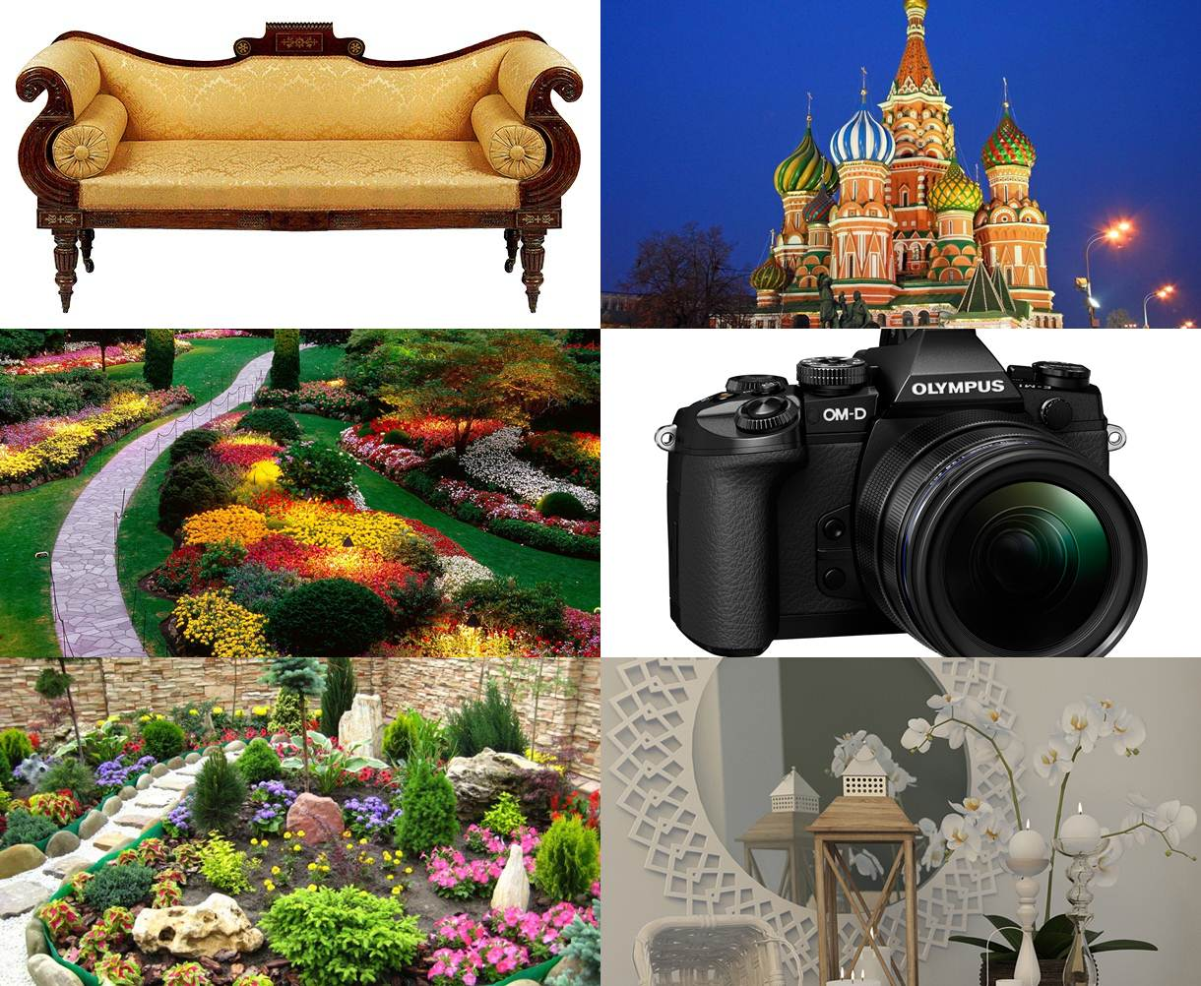
10. Как называются эти элементы ландшафтного дизайна?
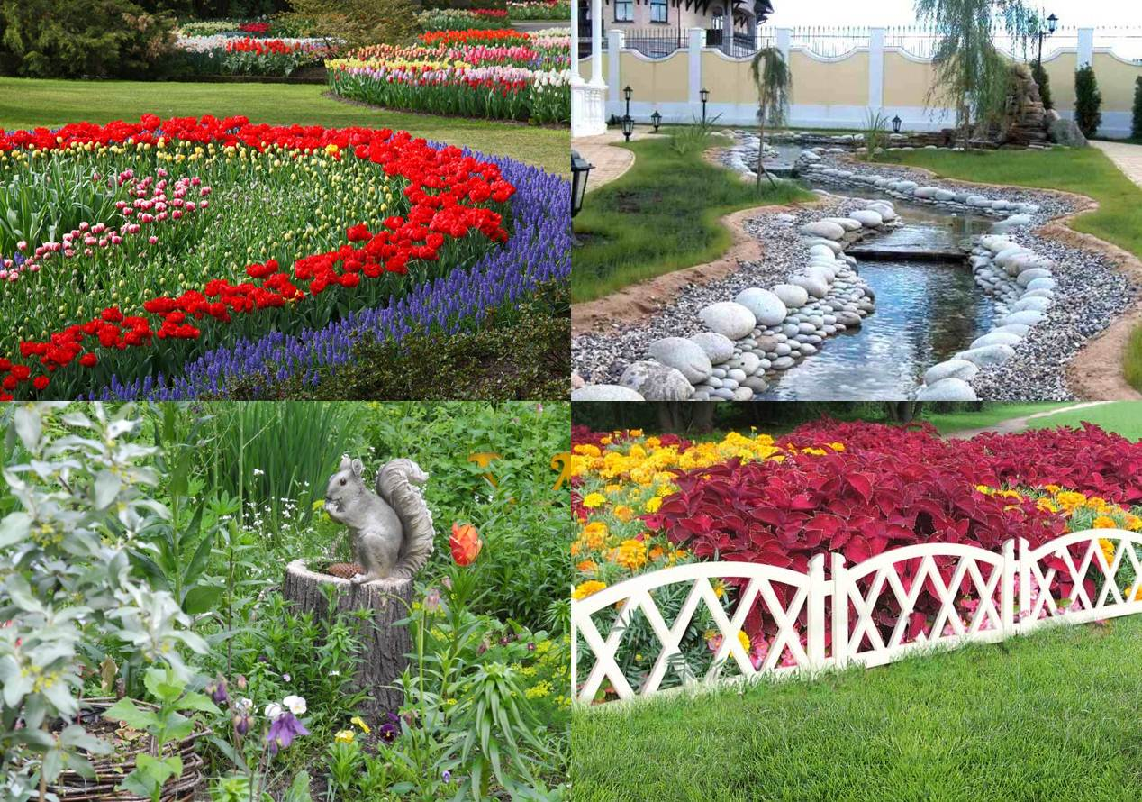

11. Как называются данные объекты архитектуры?
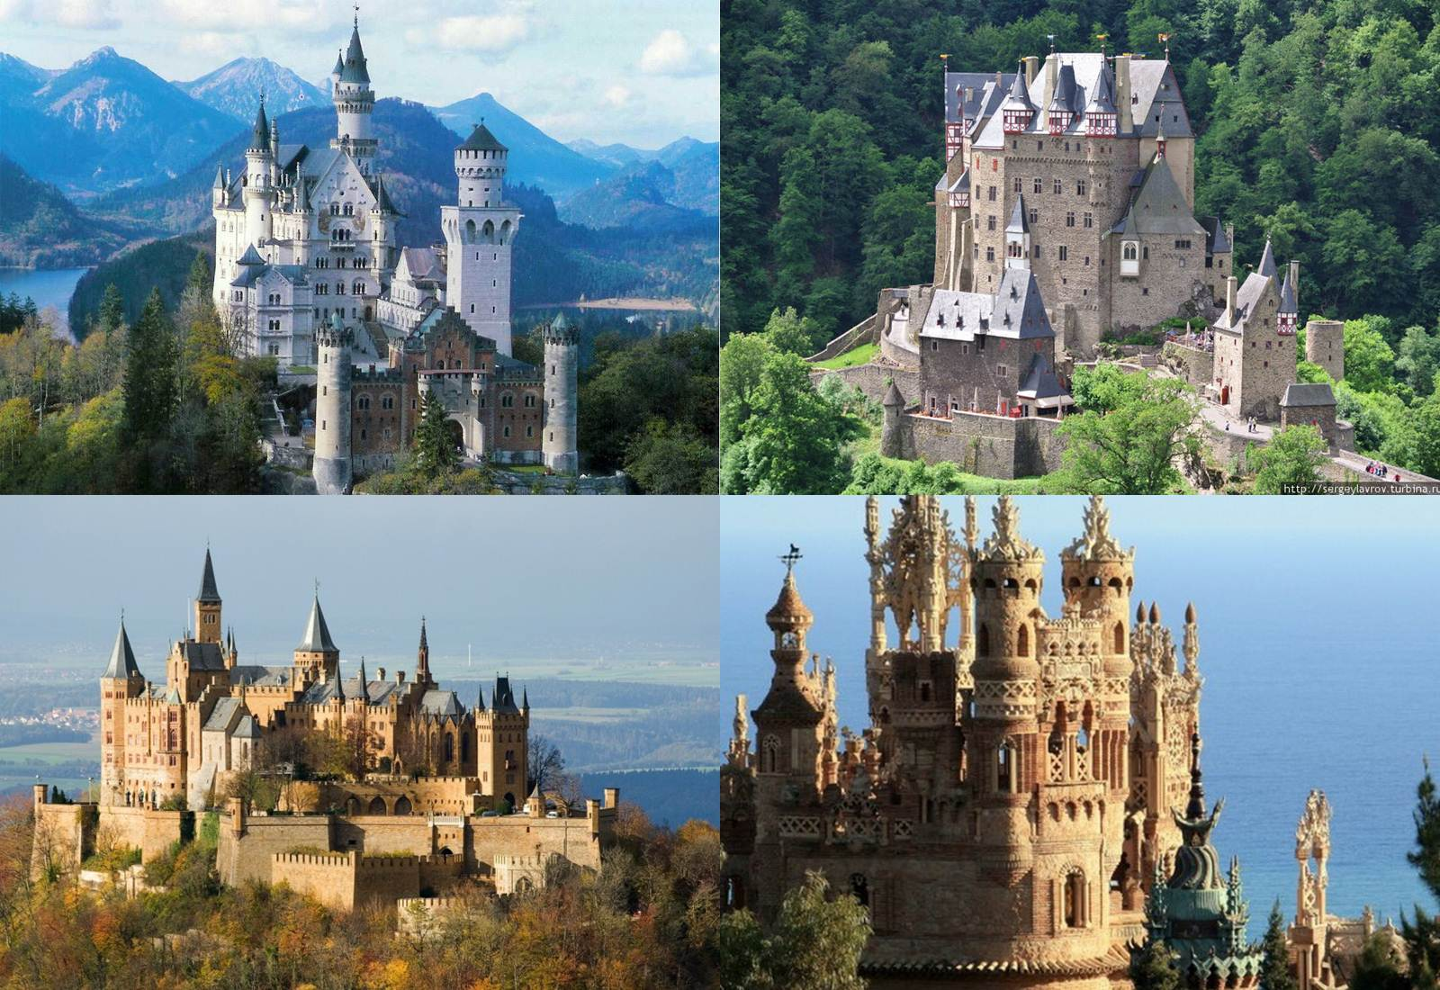

12. Как называется данная форма техники?
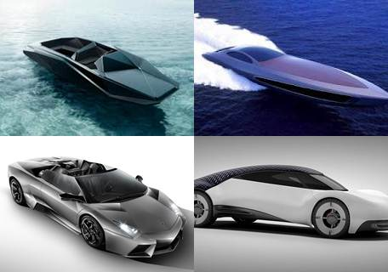
13. Назовите стили интерьера
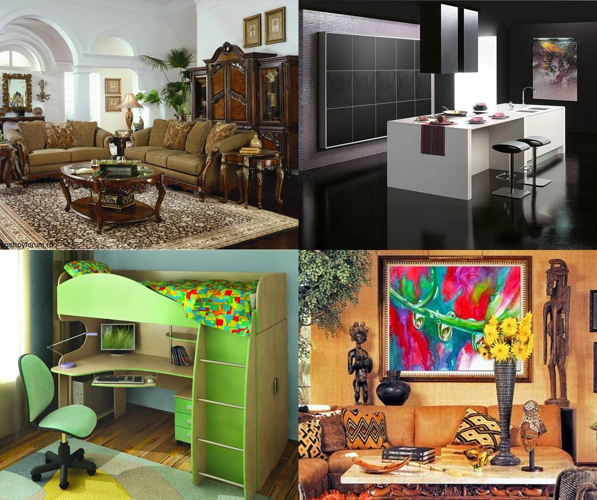

14. Назовите стили мебели
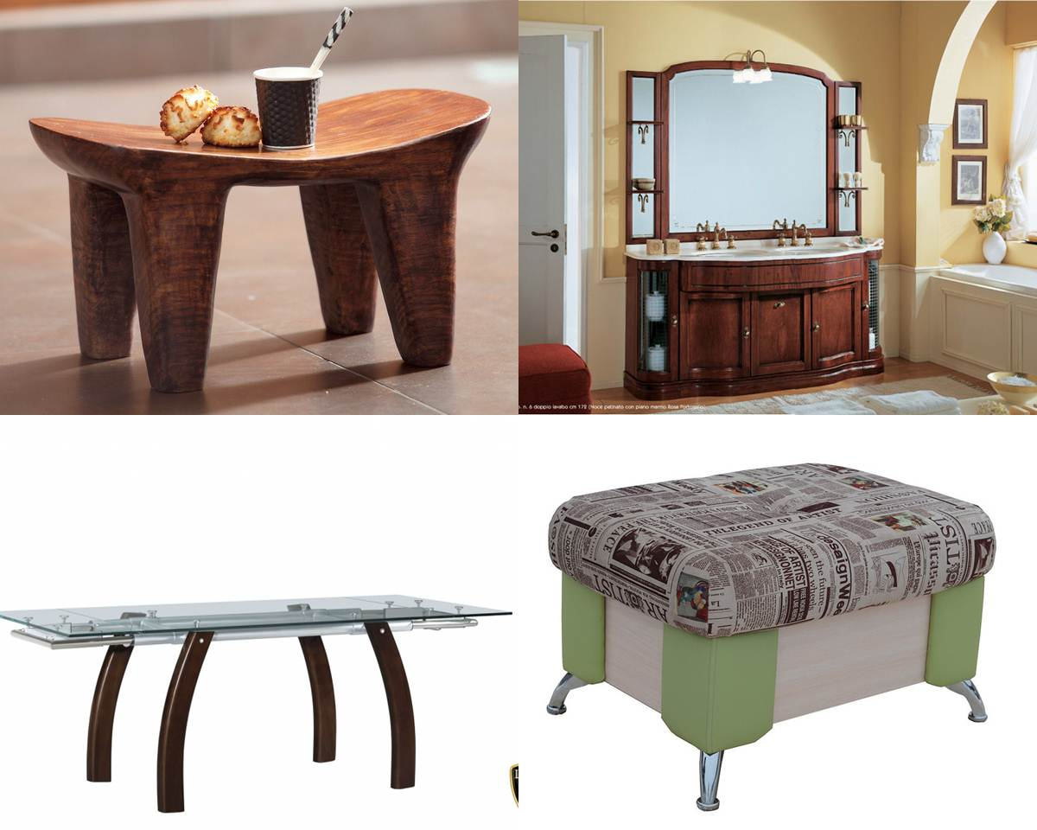

РАЗДЕЛ 2. КОМПЛЕКС ОРГАНИЗАЦИОННО-ПЕДАГОГИЧЕСКИХ УСЛОВИЙ

2.1 Календарный учебный график
Режим организации занятий по данной дополнительной общеразвивающей модульной программе определяется календарным учебном графиком и соответствует нормам, утвержденным Постановлением Главного государственного санитарного врача РФ от 28 сентября 2020г. № 28, вступившим в силу 01.01.2021 г. «Об утверждении СанПиН 2.4 3648-20 «Санитарно-эпидемиологические требования к организациям воспитания и обучения, отдыха и оздоровления детей и молодежи».

№ | Наименование | Возраст учащихся (лет) | Продолжи-тельность  занятий  (ак. час) | Периодичность занятий | Часов по модулю в год | Всего часов по модулю
1 | 1 год обучения  Модуль «Основные средства создания дизайнерских проектов» | 7-10 | 3 | 1 | 129 | 129
2 | 2 год обучения  Модуль «Дизайн интерьера. Ландшафтный дизайн» | 11-15 | 3 | 1 | 129 | 129

КАЛЕНДАРНЫЙ УЧЕБНЫЙ ГРАФИК

дополнительной общеобразовательной общеразвивающей модульной программы
«Азбука дизайна MIX++»
2021-2022 учебный год

Год обучения | сентябрь |  |  |  | октябрь |  |  |  |  | ноябрь |  |  |  | декабрь |  |  |  |  | январь |  |  |  |  | февраль |  |  |  | март |  |  |  |  | апрель |  |  |  |  | май |  |  |  |  | июнь |  |  |  | июль |  |  |  |  | август |  |  |  | Всего недель/часов | Всего часов по программе
 | 1 | 2 | 3 | 4 | 5 | 6 | 7 | 8 | 9 |  | 10 | 11 | 12 | 13 | 14 | 15 | 16 | 17 | 18 | 19 | 20 | 21 | 22 |  | 23 | 24 | 25 | 26 | 27 | 28 | 29 | 30 | 31 | 32 | 33 | 34 | 35 |  | 36 | 37 | 38 | 39 | 40 | 41 | 42 | 43 | 44 | 45 | 46 | 47 | 48 | 49 | 50 | 51 | 52
1 год | 3 | 3 | 3 | 3 | 3 | 3 | 3 | 3 | 3 |  | 3 | 3 | 3 | 3 | 3 | 3 | 3 | 3 |  | 3 | 3 | 3 | 3 |  | 3 | 3 | 3 | 3 | 3 | 3 | 3 | 3 | 3 | 3 | 3 | 3 |  |  | 3 | 3 | 3 | 3 | 3 | 3 | 3 | 3 | 3 | 3 |  |  |  |  |  |  |  | 45/  129 | 258
2 год | 3 | 3 | 3 | 3 | 3 | 3 | 3 | 3 | 3 |  | 3 | 3 | 3 | 3 | 3 | 3 | 3 | 3 |  | 3 | 3 | 3 | 3 |  | 3 | 3 | 3 | 3 | 3 | 3 | 3 | 3 | 3 | 3 | 3 | 3 |  |  | 3 | 3 | 3 | 3 | 3 | 3 | 3 | 3 | 3 | 3 |  |  |  |  |  |  |  | 45/  129

Условные обозначения:

- промежуточная аттестация за 1 полугодие

- итоговая аттестация по результатам освоения программы

- каникулярный периодзан
ятия в летнем оздоровительном
- ведение занятий по расписанию

- праздничные дни

2.2. Условия реализации программы

1.Материально-техническое обеспечение программы
Программа реализуется в помещении МБУ ДО СЮТ.
Место проведения занятий: учебный кабинет.
В процессе занятий используется необходимые инструменты, наглядный и раздаточный материал.
Особое внимание при работе уделяется соблюдению техники безопасности.
Завершенные работы учащихся и инструменты хранятся в учебном кабинете в отдельных шкафах.

Перечень наглядных пособий, инструментов и материалов:

Наглядные пособия | Материалы | Инструменты
Плакаты | Бумага, картон | Карандаши
Таблицы | Проволока | Линейки
Карточки | Пенопласт | Кисти
Ребусы, кроссворды | Лаки – краски | Шило
Шаблоны | Гипс | Ножи
Чертежи | Бетон | Ножницы
Инструкционные карты | Клей | Стеки
Технологические карты | Мука, крахмал, сода | Зубочистки
Фото и видеоматериалы | Вторичный материал | Посуда для жидких и сыпучих материалов
Выставочные экспонаты | ДВП, фанера | Циркуль, транспортир, треугольник
Образцы изделий | Малярный скотч | Наждачная бумага

2.Информационное обеспечение программы:
Для реализации программы используются следующие методические материалы:
- учебно - тематический план;
- учебные пособия по технологии изготовления изделий;
- методические рекомендации по выполнению творческих работ;
- плакаты с чертежами и эскизами;
- методическая литература для педагога и учащихся.

3.Кадровое обеспечение
Согласно Профессиональному стандарту «Педагог дополнительного образования детей и взрослых» по данной программе может работать педагог дополнительного образования с уровнем образования и квалификации, соответствующим обозначениям таблицы пункта 2 Профессионального стандарта (Описание трудовых функций, входящих в профессиональный стандарт), а именно: коды А и В с уровнями квалификации.

2.3. Формы аттестации
Формы подведения итогов реализации дополнительной общеобразовательной общеразвивающей модульной программы предусматривают проведение открытых занятий, выставок, конкурсов, соревнований, викторин, игр-путешествий. Всё это способствует решению поставленных задач. Развивая познавательный интерес учащихся, воспитывается культура детей, волевые и нравственные качества.
Входной контроль проводится для выявления у учащихся имеющихся знаний, умений, навыков в форме беседы, анкетирования.
Текущий контроль проводится в течение учебного года в различных формах: участие в конкурсах, выставках, фестивалях, городских мероприятиях, тестирования.
Промежуточная аттестация проводится по итогам 1 полугодия. Форма проведения промежуточной аттестации: тестирование, творческая работа, творческое задание.
Итоговая аттестация учащихся проводится по результатам освоения программы в конце учебного года в форме тестирования, творческой работы, творческого задания, выставки, защиты проекта.
Общим итогом реализации программы «Азбука дизайна MIX++» является формирование предметных, метапредметных и личностных компетенций учащихся.

2.4. Оценочные материалы
При определении уровня освоения учащимися программы «Азбука дизайна MIX++»: 1 год обучения: первое полугодие (тестирование) используется 15-ти балльная система оценки освоения программы: минимальный уровень -5 балла, средний уровень – от 6 до 11 баллов, максимальный уровень –12 баллов; тестирование по итогам освоения программы модуля используется 9-ти балльная система оценки освоения программы: минимальный уровень – 4 баллов, средний уровень – от 5 до 7 баллов, - максимальный уровень – 9 баллов.
При определении уровня освоения учащимися программы «Азбука дизайна MIX++»: 2 год обучения: первое полугодие (тестирование) используется 9-ти балльная система оценки освоения программы: минимальный уровень -3-4 балла, средний уровень – от 5 до 7 баллов, максимальный уровень – от 8 до 9 баллов; тестирование по итогам освоения программы: используется 14-и балльная система оценки освоения программы: минимальный уровень – 5 балла, средний уровень – от 6 до 12 баллов, - максимальный уровень – 13-14 баллов.

2.5. Методические материалы

Для осуществления образовательного процесса на занятиях используются следующие формы занятий: лекция, игра-путешествие, семинар, учебная игра, викторина, круглый стол, презентация, экскурсия, практическое занятие, «мозговой штурм», конкурс, викторина.
Реализация вышеперечисленных форм дополняется методами контроля: педагогическое наблюдение, беседы, устные опросы, тестирование, анализ результатов деятельности, коллективный анализ работ.
Форма организации учащихся на занятии:
- фронтально-индивидуальная;
- групповая;
- работа по подгруппам.
Уровень деятельности учащихся:
объяснительно-иллюстративный – учащиеся воспринимают и усваивают готовую информацию;
репродуктивный – учащиеся воспроизводят полученные знания и освоенные способы деятельности;
частично-поисковый – участие учащихся в поиске решения поставленной задачи совместно с педагогом;
исследовательский – самостоятельная творческая работа.
Виды занятий:
- практическая работа;
- самостоятельная работа;
- выставка;
- конкурс;
- творческий проект;
- соревнования, демонстрация моделей;
- работа с литературой, чертежами, схемами;
- представление.

2.6. СПИСОК ИСПОЛЬЗУЕМОЙ ЛИТЕРАТУРЫ

СПИСОК РЕКОМЕНДОВАННОЙ ЛИТЕРАТУРЫ ДЛЯ ПЕДАГОГА

1. Агапова, И. Давыдова М. Поделки из бумаги. Оригами и другие игрушки из бумаги и картона //-М.: «ЛАДА», 2008, с.340

2. Новоселова Н.Б. Учебное занятие в учреждении дополнительного образования детей (методические рекомендации) //- Методист, 2007,№8 28-32 с
3. Внеклассная работа по труду: Работа с разными материалами: Пособие для учителей/ Сост. А.М. Гусакова. – М.: Просвещение, 1981. – 176 с.
4. Выгодский Л.С. Воображение и творчество в детском возраст: Психол. Счерк: Кн. Для учителя. – 4-е изд. – М.: Просвещение. 1999. – 93с.
5. Выгонов В. В. Начальная школа: Трудовое обучение: Композиции, подарки, модели: Книга для учителя.- М.: Издательство «Первое сентября», 2002. – 256 с.
6. Выгонов В. В. Начальная школа: Трудовое обучение: Поделки, модели, игрушки: Книга для учителя.- М.: Издательство «Первое сентября», 2002. – 256 с.
7. Изобразительное искусство и художественный труд: 1-4 класс: Кн. Для учителя/Б.М. Неменский, Н.Н. Фомина, Н.В. Гросул и др. – М.: Просвещение, 1991.- 192 с.
8. Кузнецов В.П., Рожнев Я. А. Методика трудового обучения с практикумом в учебных мастерских: Учеб. Пособие для учащихся пед училищ по спец. № 2001 – М.: Просвещение, - 1981. – 223 с.
9. Уроки трудового обучения: Первый класс: Пособие для учителя/Сост. И.Г. Майорова. – 2-е изд., перераб и доп. – М.:Просвещение, 1979. – 172с.
10. Я иду на урок в начальную школу: Внеклассная работа: Олимпиады и интеллектуальные игры: Книга для учителя. – М.:Издательство «Первое сентября», 2000. – 256 с.

11. Том Тит. Продолжаем научные забавы //- М.: Издательский дом Мещерякова, 2007, с.184., ил.

СПИСОК РЕКОМЕНДОВАННОЙ ЛИТЕРАТУРЫ ДЛЯ УЧАЩИХСЯ

1. Агапова, И. Давыдова. Лучшие поделки из бумаги и картона своими руками //-М.: РИПОЛ КЛАССИК ДОМ, 2007, с. 243
2. Бул М. Космос /М. Бул; пер с нем. Г. Яшиной: – М.: ООО «Издательство Астель»: ООО «Издательство АСТ», 2003. – 40 с.
3. Горков В., Авдеев Ю. Космическая азбука: М. «Детская литература», 1990. – 175с.
4. Детская энциклопедия изд. «Росмен» 1994 г: ЖдейнЭллиотт и Колин Кинг пер. Е. Коржева. – С. 2- 7, С. 74 - 75
5. Машинистов В.Г.Дидактический материал по трудовому обучению: Пособие для учащихся 1 кл. четырехл. нач. шк. – М.: Просвещение, 1988. – 95 с.
6. Орлова Н. Дом и то, что в нем: энциклопедия: оформление серии Л. Яковлевой. – М.: ООО « РОСМЭН – ИЗДАТ», 2000. – С. 22 – 28, С. 98 – 103.
7. Что такое. Кто такой: В 3 т. 3 – 4-е издание, перераб и доп. – М.: Педагогика – Пресс, 1994. – С. 119 – 122, С. 213 – 214
8. Я познаю мир: Детская энциклопедия: Игрушки: Автор-сост. Н.Г. Юрина. – М.: ООО фирма «Издательство АСТ», ЗАО «Издательский дом «Семейная библиотека», 1999. – 496с.

ПРИЛОЖЕНИЕ 1
ОЦЕНОЧНЫЕ МАТЕРИАЛЫ
Тест по теме «Дизайн интерьера»
1. Перечислите главные элементы для украшения интерьера
___________________________________________________________________________________

2. Назовите «стильные штучки» для украшения интерьера ___________________________________________________________________________________
3. Перечислите стили интерьера ___________________________________________________________________________________
4. Стекло, металл, глянцевые поверхности – всё это приметы какого стиля интерьера?
___________________________________________________________________________________
Тест по теме «Архитектурный дизайн»
1. Так называли архитекторов в Древней Руси
а) зодчий
б) ваятель
в) коробейник

2. Русский бревенчатый жилой дом
а) Кремль
б) палаты
в) изба

3. Архитектурно-обрамленный вход в церковь, дворец, театр и т.п.
а) арка
б) свод
в) портал
г) портик

4. Соедините:
отапливаемый жилой крестьянский дом наличник
столб, опора для перекрытия акрополь
украшенное обрамление окна изба
укрепленная часть древнегреческого города колонна

5. Перечислите части жилого дома. ___________________________________________________________________________________

6.Перечислите материалы для строительства домов, которые используются людьми много веков
___________________________________________________________________________________

Тест по теме «Ландшафтный дизайн»
1. Перечислите малые формы ландшафтного дизайна, которые встречаются в нашем городе
___________________________________________________________________________________
2. Ландшафтный дизайнер –
а) художник-пейзажист
б) специалист по проектированию ландшафта: садов, парков, приусадебных участков
в) садовод-любитель, выращивает необычные сорта растений

3. Из чего можно сделать садовую скульптуру?
___________________________________________________________________________________
4. Главный элемент ландшафтного дизайна
___________________________________________________________________________________
Тест по теме «Технический дизайн»
1.Какие бытовые приборы вы знаете?
___________________________________________________________________________________

2. Что такое чертеж?
а) графическое изображение, выполненное от руки с указанием размеров и соблюдением пропорций на глаз;
б) графическое изображение, выполненное по правилам черчения с помощью чертежных инструментов;
в) объемное изображение, выполненное от руки

3. Перечислите электронные устройства, сделанные с помощью дизайнера
___________________________________________________________________________________

4. Перечислите элементы электрической цепи
___________________________________________________________________________________

5. Что означает прочитать чертеж, эскиз или технический рисунок?
а) определить, какие линии использованы для выполнения;
б) определить название, масштаб, количество видов, размер, форму и материал;
в) определить порядок изготовления детали.
Тест по теме «Мебельный дизайн»
1. Перечислите предметы мебели
___________________________________________________________________________________

2. Что характерно для стиля «прованс»?
а) натуральные природные цвета и приглушенные оттенки, разбавленные сочными цветными акцентами;
б) всё симметрично, минимум контрастов, простой декор, старинные аксессуары;
в) национальные особенности дизайна жилых помещений той или иной страны

3.Какую мебель можно изготовить из лозы?
а) диван б) кровать в) кресло г) комод

4.Какие материалы необходимы для техники декупажа?
а) древесина в) пластик
б) бумага г) металл

5. Что означает термин «декорирование»?
а) красиво нарисовать
б) художественно оформить, украсить
в) придать новый вид, поменять цветовую гамму
6. Какие техники можно использовать для декора мебели?
_____________________________________________________________________________
7. Перечислите стили мебельного дизайна
_____________________________________________________________________________
8. Как называется универсальный предмет мебели, который предназначен для сидения днем и отдыха ночью?
_____________________________________________________________________________

